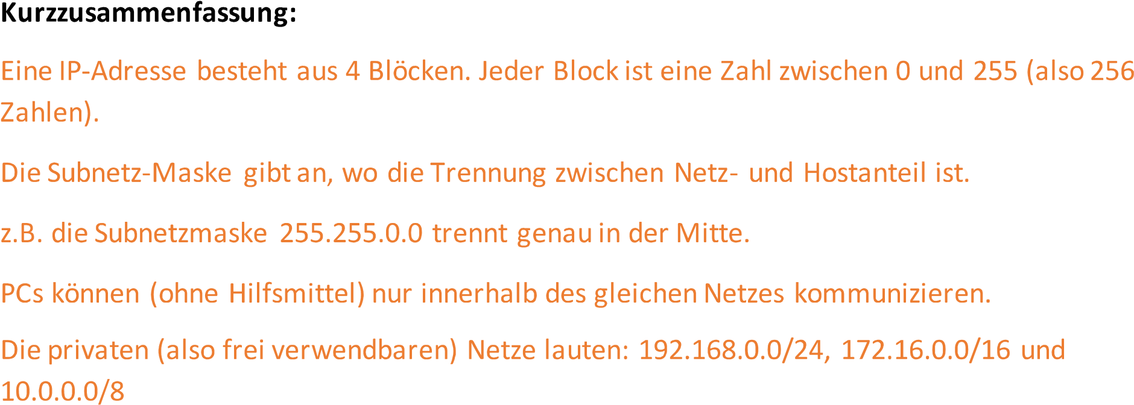
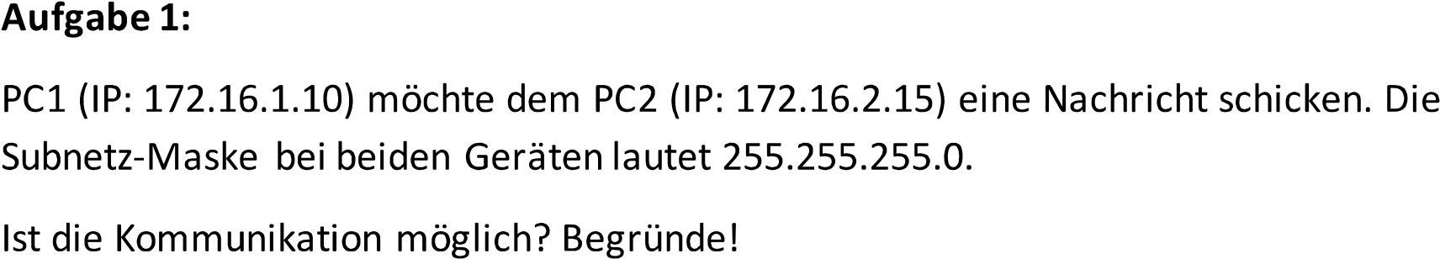
Nein sie können nicht kommunizieren da die Maske bei 172.16.1 auch noch abtrennt.
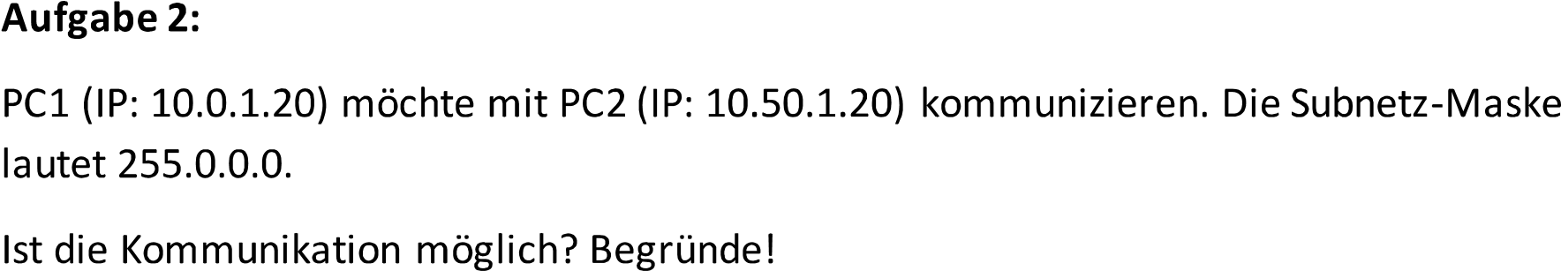
Ja sie können kommunizieren da die Subnetz Maske nur im ersten Block getrennt wird.
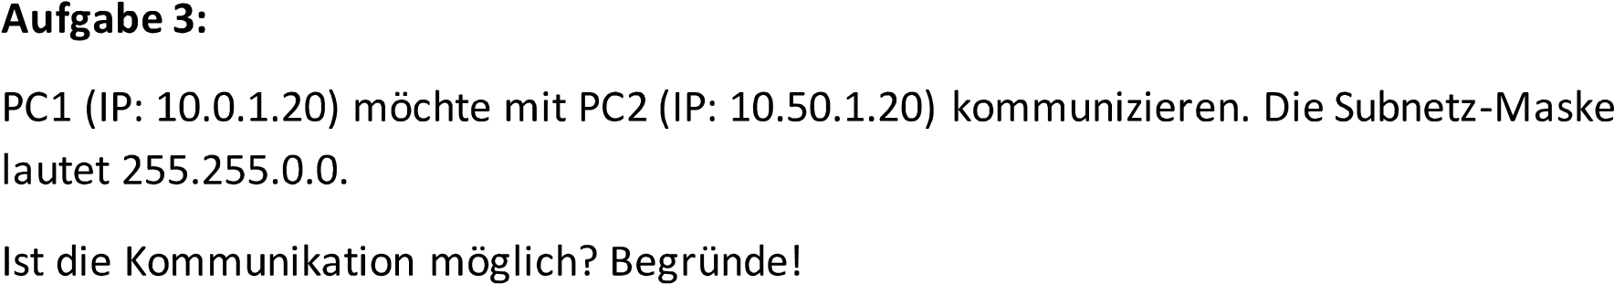
Nein sie können nicht kommunizieren da im 2 Block getrennt wird.
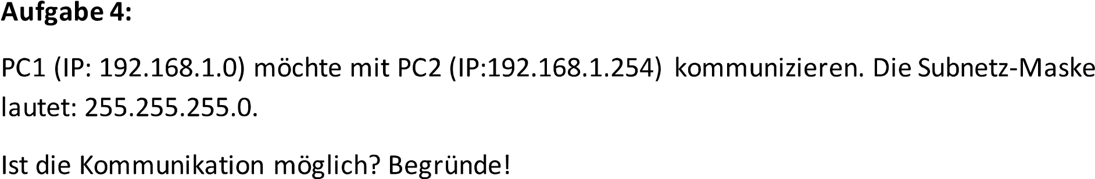
Ja sie können kommunizieren da die 3 ersten Blöcke die gleich gebrauchten Netznummer hat.

255.255.4.0

255.255.255.0
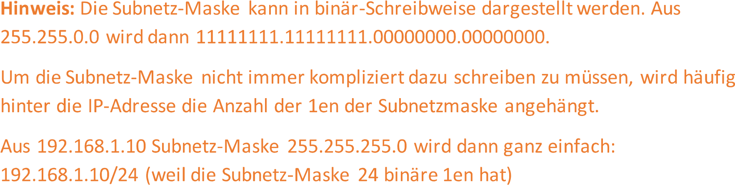
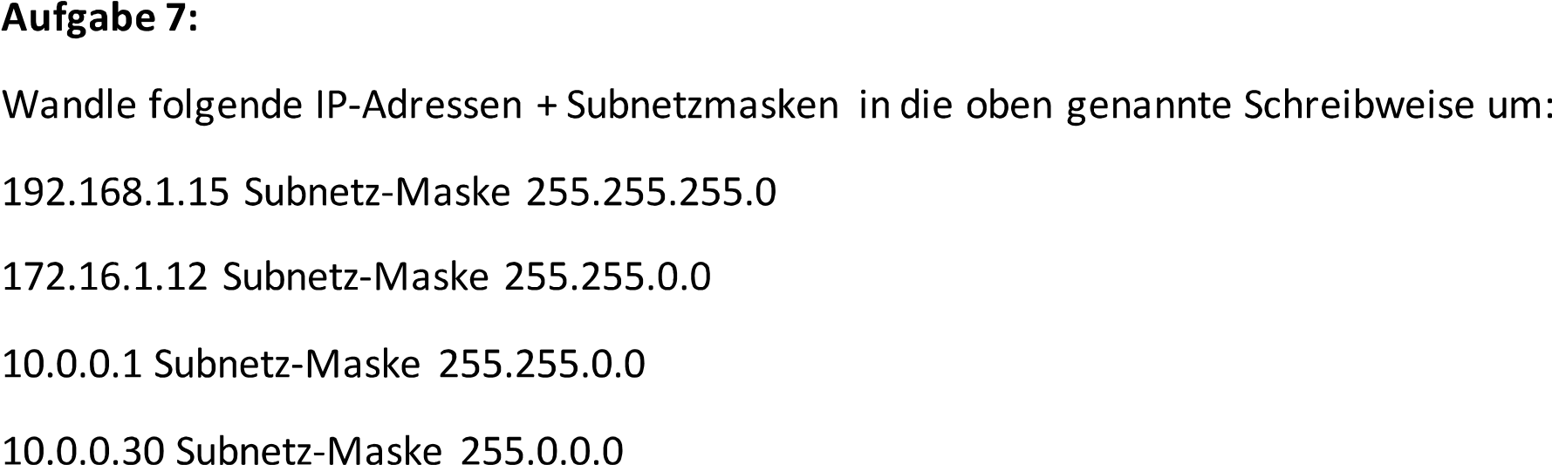
192.168.1.0/24
172.16.1.12/16
10.0.0.1/16
10.0.0.30/8
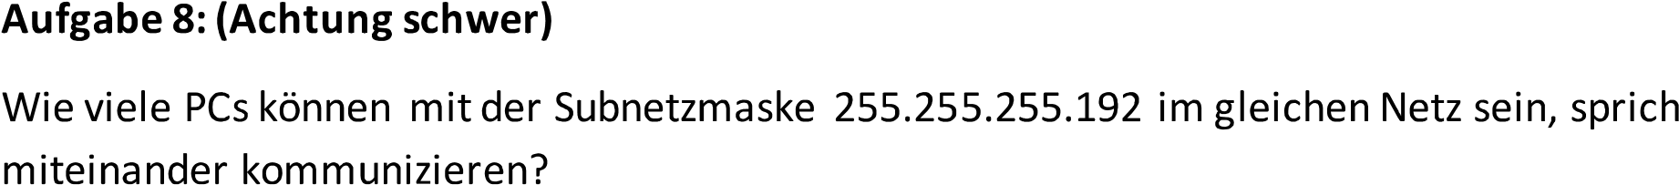
63


